МУНИЦИПАЛЬНОЕ БЮДЖЕТНОЕ УЧРЕЖДЕНИЕ ДЕТСКИЙ САД КОМБИНИРОВАННОГО ВИДА №16 «КРАСНАЯ ШАПОЧКА»
ГОРОД МИНЕРАЛЬНЫЕ ВОДЫ

Сценарий спортивного квеста "Зарничка" для воспитанников старших и подготовительных групп
ко Дню Победы

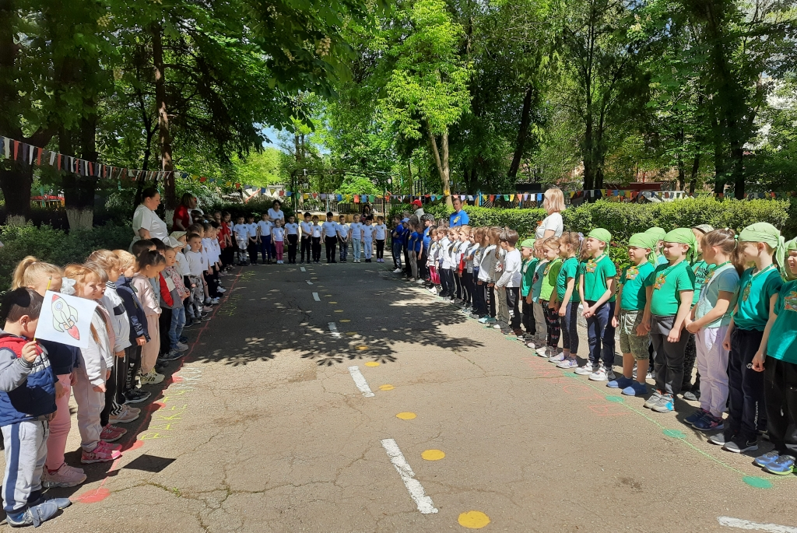

Воспитатели: Струкова Н.А
Уклеина И.В.

2022 г.
Сценарий спортивного квеста "Зарничка" для воспитанников старших и подготовительных групп
ко Дню Победы
Цель: Воспитание чувства патриотизма, потребности в систематических занятиях физической культурой и спортом.
Задачи:
Создать праздничное, радостное настроение у всех участников мероприятия.
Развивать физические качества: быстроту, силу, ловкость, меткость, выносливость, а также смекалку.
Воспитывать уважительное отношение к героическому прошлому нашей Родины, желание быть достойными наследниками защитников – героев.
Форма проведения: «Квест».
Оборудование: 6 маршрутных листов, мячи, гимнастические палки, яйца от киндер сюрприза, ведерки, сетка, 2 колокольчика, муляжи фруктов и овощей, мешочки с песком, 2 корзины, самолеты – макеты, 2 мата, 2 пилотки, 2 автомата игрушечных, конверты по количеству групп.
Персонажи: Постовые.
Место проведения: территория детского сада.
Ход мероприятия:
Под звуки марша дети в форме (элементы формы) войск, которые представляет группа, собираются на спортивной площадке и выстраиваются по периметру.
Ведущая: - Группы, равняйсь! Смирно! Равнение на середину! Здравствуйте, ребята! Сегодня мы проводим военно – спортивную игру «Зарничка», посвящённую 77 – годовщине Победы в Великой Отечественной войне.
- Парад, смирно! Равнение на флаг! ( Поднятие флага под гимн РФ)

Ведущая: - Командиры отрядов, представьте свои команды!
Представление команд:
1. Команда «Танкисты».
Девиз:
Мы танкисты смелые,
Дружные, умелые.
Будем в Армии служить,
Нашу Родину хранить!
2. Команда «Летчики».
Девиз:
Лётчик знает своё дело,
В небе водит самолёт.
Над землёй парит он смело,
Совершая перелёт.
3. Команда «Моряки».
Девиз:
Друг за друга мы горой,
Таков обычай наш морской.
Каждое утро улыбкой встречай,
Если товарищ в беде – выручай!
4. Команда «Пограничники».
Девиз:
Ни шагу назад, и только вперед.
Мы пограничники – смелый народ!
5. Команда «Пехотинцы».
Девиз:
Пехотинец не боится
Пыли, грязи и дорог,
Прошагает, пробежится,
По-пластунски проползет!
6. Команда «Десантники».
Девиз:
У нас в крови адреналин,
И наш отряд не победим!

7. Команда «Ракетчики»
Девиз:
Мы – ракетчики, герои
Небо зорко стережём.
Мы – ракетчики, герои
Нашу землю бережём!
Ведущая:
Что ж пришла пора, ребята,
Вместе нам сходить в атаку!
Но вначале дети нам ответ дадут:
С каким кличем солдаты в атаку идут! (дети отвечают)
Когда правую руку я поднимаю –
Все громко «Ура» кричать начинают!
Как только руку левую поднимаю –
Все стоят тихо, все замолкают!

Кричалка:
Инструктор: Вы, ребята, ловкие?
Дети:Да!
Инструктор: Вы, ребята, смелые?
Дети: Да!
Инструктор: Вы, ребята, быстрые?
Дети: Да!
Инструктор: Вы, ребята, сильные?
Дети: Да!
Ведущая: - Ребята, нам оказана огромная честь поучаствовать в расшифровке очень важного донесения. Эта шифровка в конвертах, но вскрыть мы их сможем только после преодоления многих препятствий. Вам потребуется мужество, отвага, смелость, решительность для достижения цели. Вы, готовы к выполнению боевого задания?
Дети: Готовы!
Ведущая: У каждого отряда есть свой маршрут, по которому вы будете передвигаться.
Как только вы пройдёте все испытания, конверты необходимо доставить в штаб, т. е. нам. Желаю вам удачи!
Ведущая: Командирам вскрыть маршрутные листы. Отрядам приступить к выполнению задания!
Воспитатель знакомит детей с маршрутом. Отправляются по станциям. На каждой станции, за выполнение заданий отряды получают «звездочку» на карту.
Станции:
1.«Преодолей препятствие»
Постовой: Бойцы, ваша задача проползти под дугой «поваленным деревом», взобраться на «гору» - гимнастическую лестницу на участке детского сада, перепрыгнуть через глубокий ров.
2.«Огневой рубеж»
Постовой: Бойцы, ваша задача сбить вражеские самолеты и танки.
Задание: дети двумя колоннами по одному берут мешочек с песком и бросают в самолет, подвешенный на веревке или танк (корзину) стараясь в него попасть. Бегом возвращаются обратно и передают эстафету.
3. «Доставка боеприпасов»
Постовой: Бойцы, ваша задача доставить со склада боеприпасы. Но здесь болото и кругом действуют вражеские отряды. Брать можно только один снаряд.
Задание: дети двумя колоннами, перепрыгивая из обруча в обруч по одному, добираются до снарядов(кегли), лежащих в корзинах, берут один и так же возвращаются обратно из обруча в обруч.
4. «Конкурс загадок».
1. Подрасту, и вслед за братом
Тоже буду я солдатом,
Буду помогать ему
Охранять свою. (страну)
2. Брат сказал: "Не торопись!
Лучше в школе ты учись!
Будешь ты отличником –
Станешь. (пограничником)
3. Моряком ты можешь стать,
Чтоб границу охранять
И служить не на земле,
А на военном. (корабле)
4. Самолет парит, как птица,
Там - воздушная граница.
На посту и днем, и ночью
Наш солдат - военный. (летчик)
5. Снова в бой машина мчится,
Режут землю гусеницы.
Та машина в поле чистом
Управляется. (танкистом)
6. Можешь ты солдатом стать
Плавать, ездить и летать,
А в строю ходить охота –
Ждет тебя, солдат… (пехота)
7. Любой профессии военной
Учиться надо непременно,
Чтоб быть опорой для страны,
Чтоб в мире не было... (войны)
5. «Связисты».
Постовой: Ваша задача - наладить связь со штабом. Связисты разматывают кабель (тонкая веревка, намотанная на круглую палочку и привязанная одним концом к колышку, продвигаясь к телефону, который расположен на расстоянии 5 метров. Как только линия связи проложена, связисты подают сигнал флажком.

6. «Разминирование поля»
Постовой: Бойцы, ваша задача пройти через линию фронта и не задеть колючую проволоку. Затем, ваша задача разминировать минное поле. Из песка извлечь мины (пластиковые мячи).
Задание: дети пробираются между натянутыми веревками, сетками, стараясь их не задеть, затем из песочницы лопаткой ищут мячи и складывают их в ведерко.

7. «Полевой госпиталь»
Цель: Оказание первой медицинской помощи пострадавшим.
Медсестры делают перевязку раненому и вместе с сопровождающими доставляют его в «госпиталь».
После выполнения эстафет, дети бегут в указанном в маршрутном листе направлении (у всех отрядов разное) и ищут пакет с секретными документами. У каждого отряда свой пакет.
После обнаружения пакетов с документами отряды возвращаются на спортивную площадку, строятся.
Ведущий: Друзья, какие вы молодцы! Отлично прошли все испытания и доставили все конверты в штаб без опоздания ! Командиры отрядов, приготовить документы!
- Ребята, посмотрите, все конверты пронумерованы. Попробуем встать по порядку.
Командиры берут пакеты и встают по порядку в шеренгу.
- Интересно, а что же внутри? Давайте, посмотрим.
Командиры вскрывают свои пакеты и вынимают буквы, из которых складывается слово «Победа»
- Читаем все вместе!
Дети: По-бе-да!!!
Ведущий: С Днем победы!
Дети: Ура! Ура! Ура!

Ведущий: Равняйсь! Смирно! На полевую кухню, шагом марш!
Дети идут есть солдатскую кашу на свежем воздухе

3 этап «Вспомни пословицу»
1. Для Родины своей …ни сил, ни жизни не жалей
2. Родина - мать - …умей за неё постоять.
3. Чужбина - калина - …Родина - малина.
4. Мало победы ждать… надо победу взять.
5. Умный боец …везде молодец
6. Русский солдат …не знает преград
7. Тот герой, …кто за Родину горой
8. Российская армия не одна - …с ней вся страна.

